Лабораторная работа #1.

Установка и конфигурация операционной системы на виртуальную машину

Хохлачева Яна, учебная группа: НКНбд-01-18

Содержание

# Цель работы

* Приобретение практических навыков установки операционной системы на виртуальную машину, настройки минимально необходимых для дальнейшей работы сервисов.

# Выполнение лабораторной работы

* Запустила Virtual Box.
* Создала машину Base с типом Linux RedHat
* Задала оперативную память размером 1024 МБ и динамический жесткий диск на 40 ГБ.

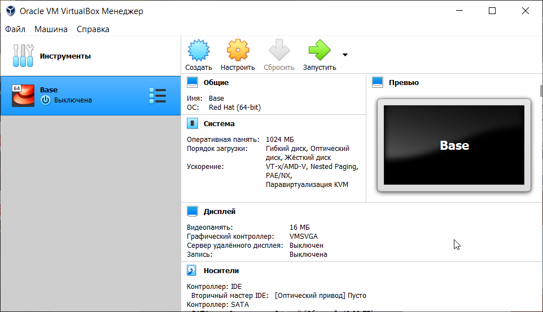

Машина Base

* В менеджере носителей подключила образ CentOs 6.

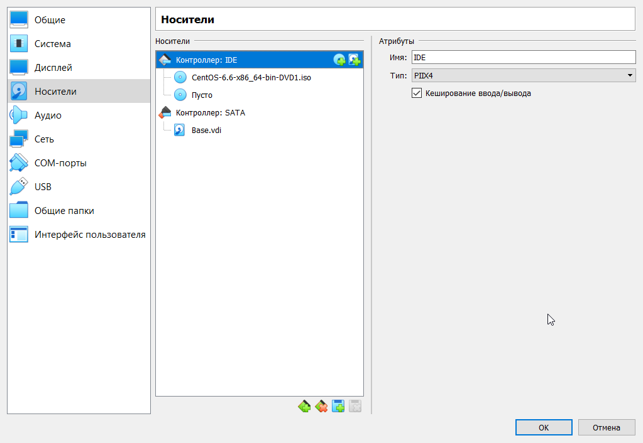

Менеджер носителей

* После перезапуска системы начала устанавливать операционную систему
* В качестве языка установки выбрала Русский, язык раскладки - Английский, стандартные накопители, имя компьютера, время, а также пароль для root.

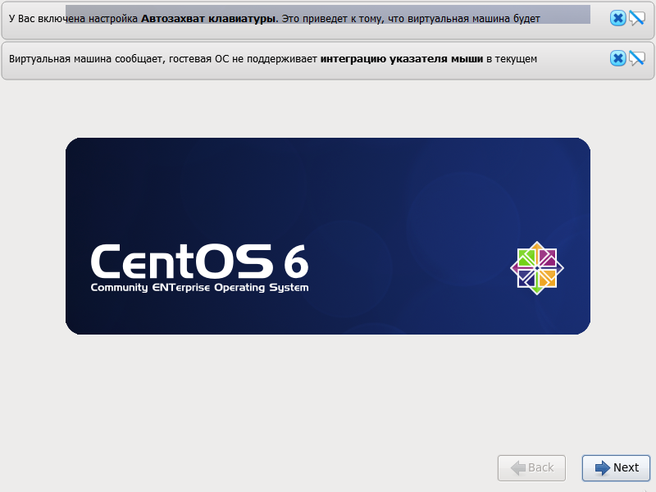

Начало установки

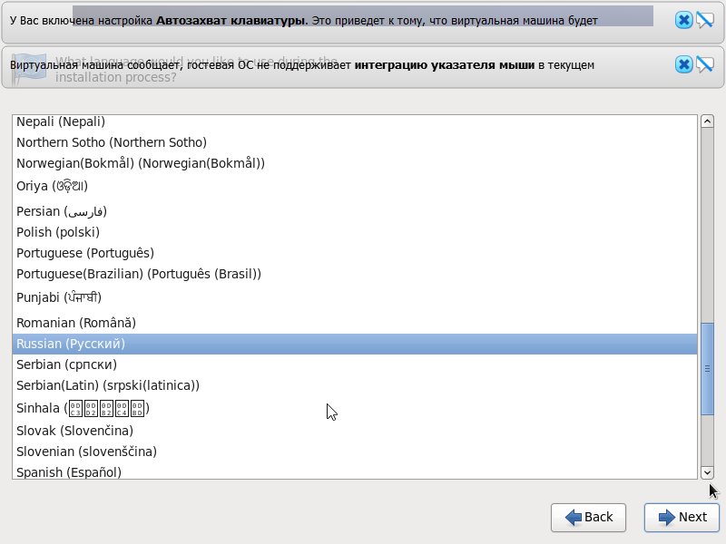

Язык установки

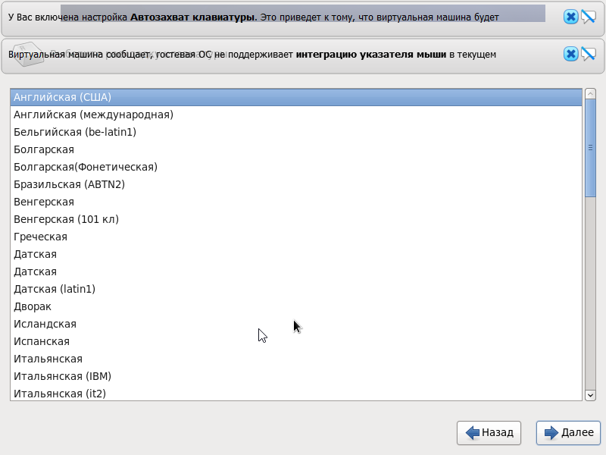

Раскладка клавиатуры

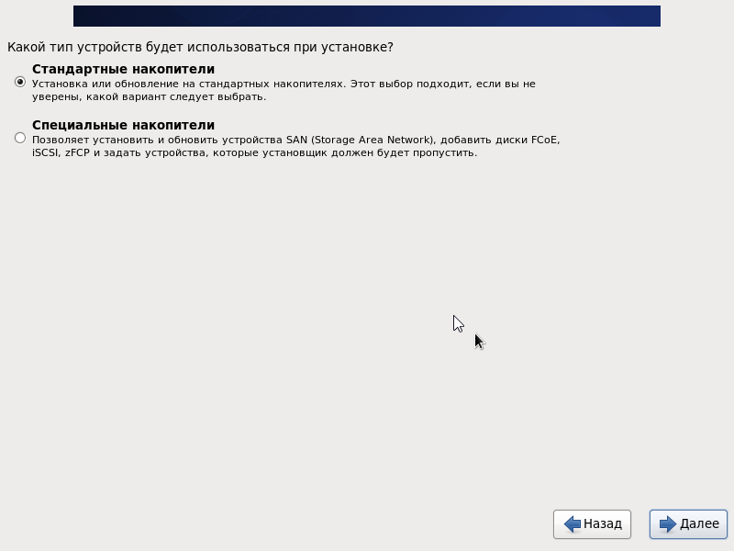

Тип накопителей

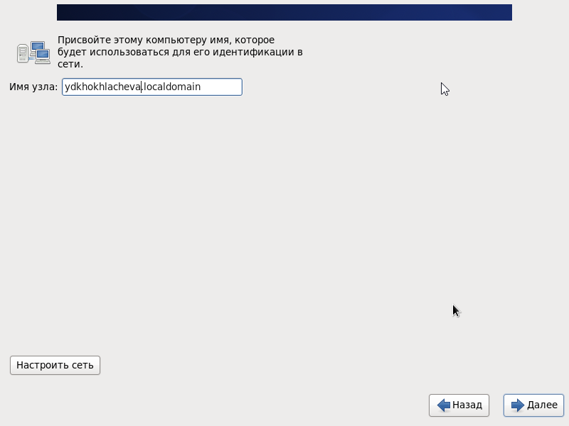

Имя устройства

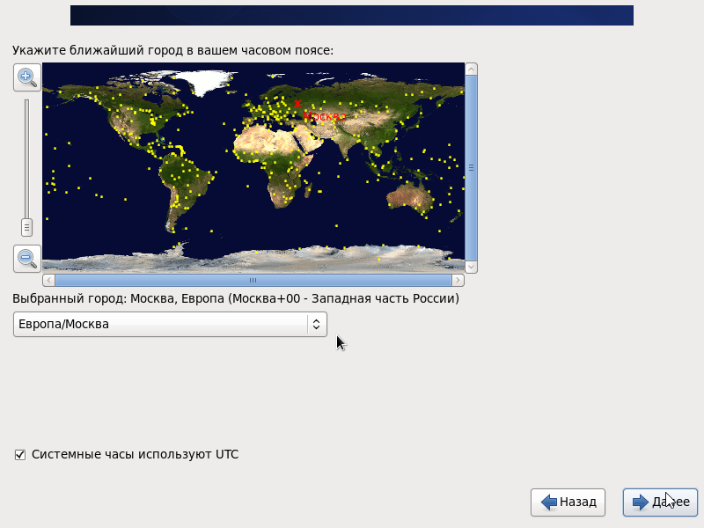

Установка времени

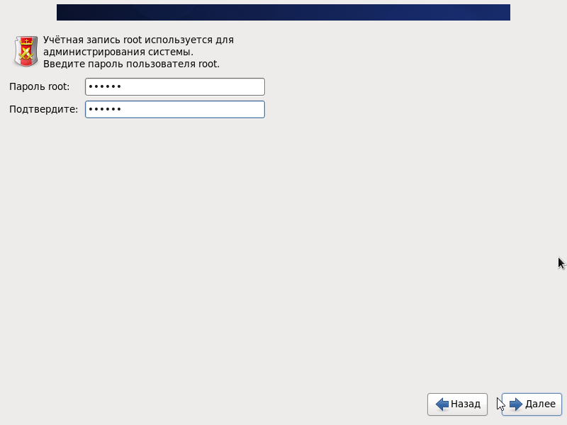

Установка пароля для root

* После выбора типа установки началась установка ОС.

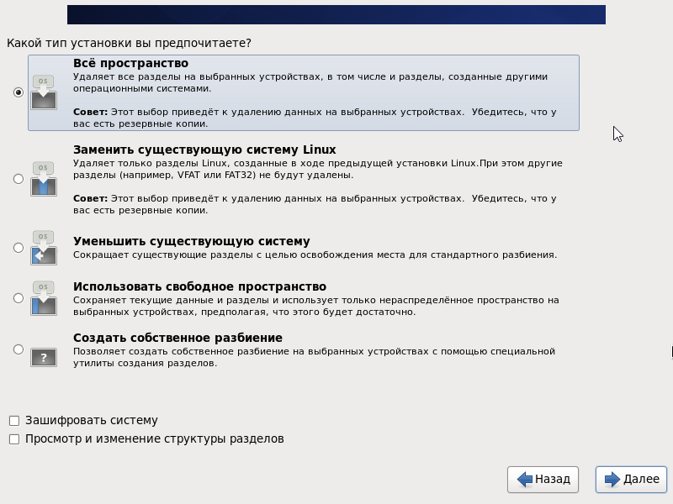

Выбор типа установки

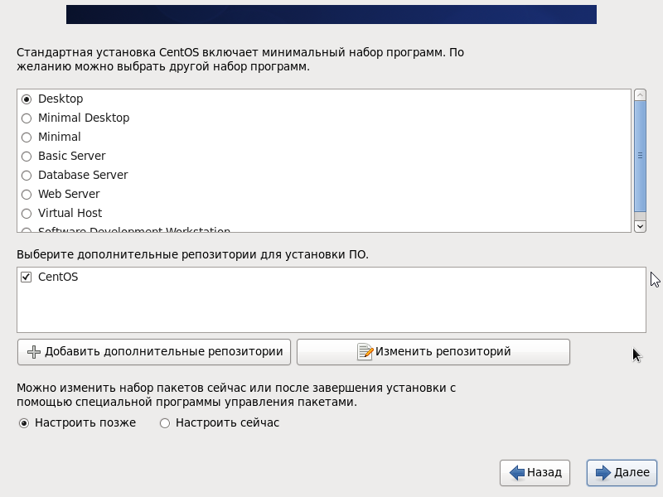

Тип установки - Desktop

* Первый вход в систему.
* После первого входа в систему выполнила необходимые шаги, для первого запуска системы.

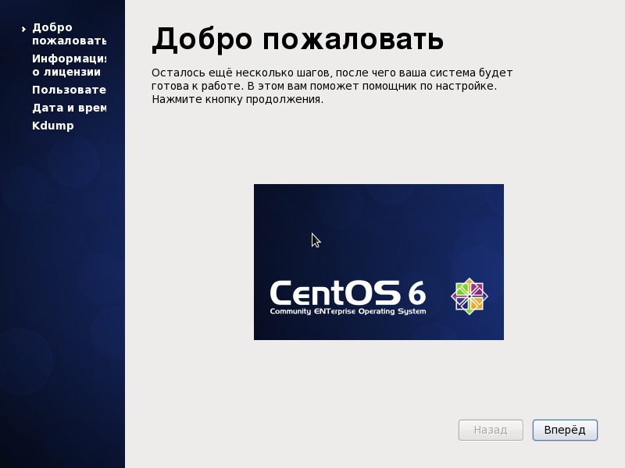

Окно “Добро пожаловать”

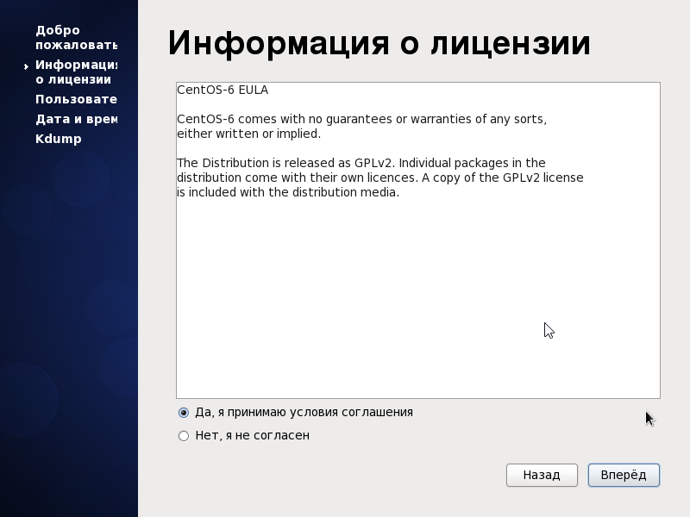

Информация о лицензии

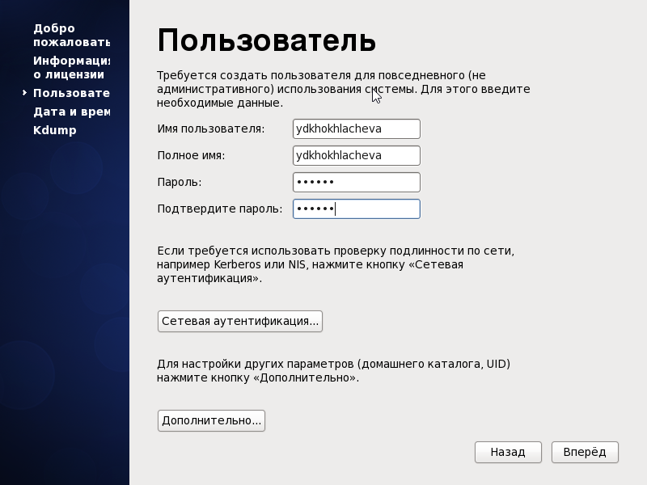

Информация о пользователе

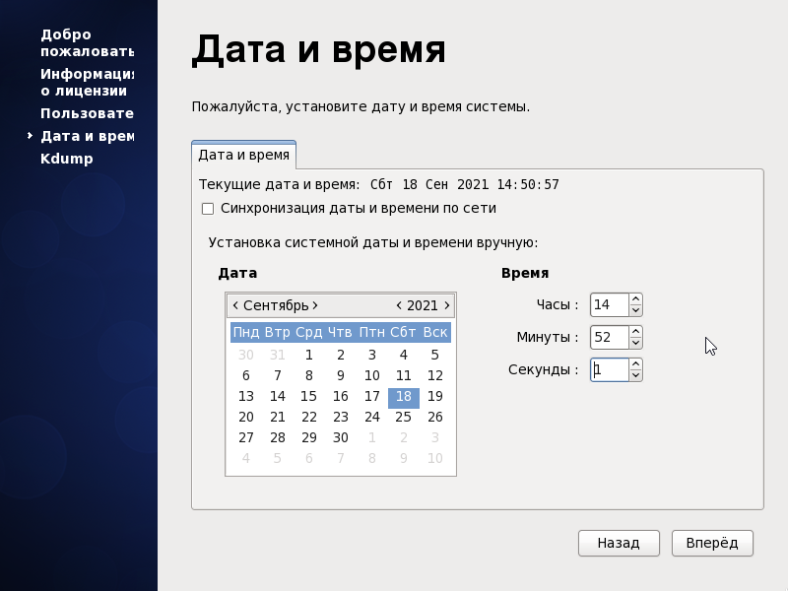

Установка времени

* После входа в систему установила Midnight Commander при помощи команды yum install mc, перейдя в режим администратора командой su

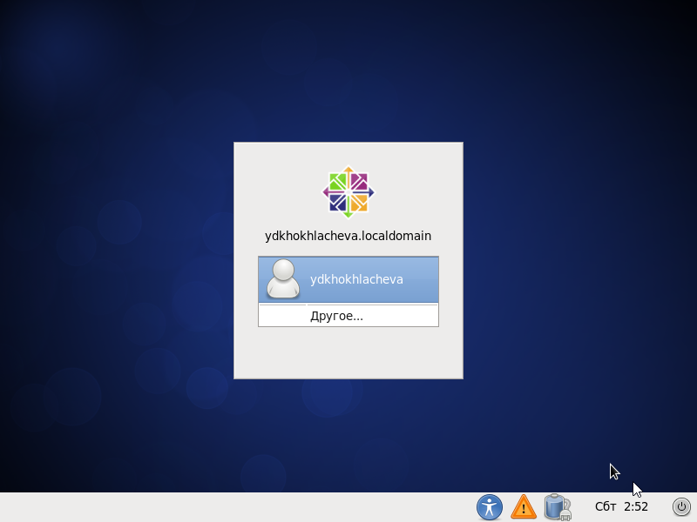

Вход в систему

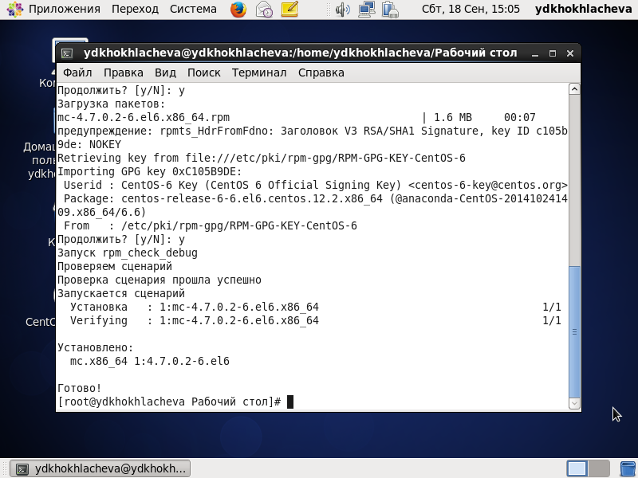

Установка Midnight Commander

* После завершения работы с ОС через Virtual Box manager изменила виртуальный диск на множественные подключения и создала вторую машину Host2

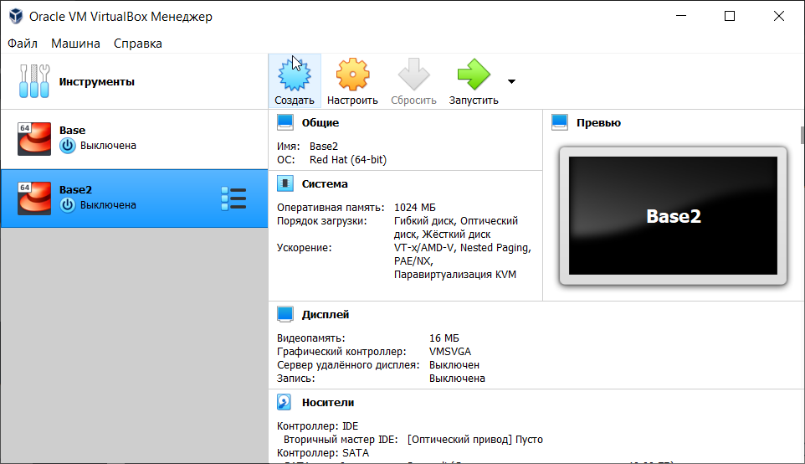

Машина Host2

# Вывод

* Во время выполнения работы приобрела практические навыки установки операционной системы на виртуальную машину и настроила ее для дальнейшей работы.